Um cabo para tudo
Não há mais fiação rígida com painéis de controle openSAFETY
Os novos painéis de operação openSAFETY da B&R permitem a troca de dados com segurança sobre o sistema de barramento. A interface openSAFETY integrada torna a fiação rígida do E-stop, do modo de operação e dos botões de partida obsoletos.
Cablagem simples de sistemas de braços oscilantes
As configurações dos painéis do operador com vários interruptores e botões com fios rígidos, enfiando enormes cabos através do sistema do braço oscilante, são apenas uma dor de cabeça. Os painéis do operador openSAFETY, por outro lado, requerem apenas uma conexão de barramento e energia. Isso significa que esses sistemas podem ser colocados exatamente onde eles são necessários sem ter que lidar com uma grande quantidade de cabos pesados. Comissionamento e serviço também são simplificados, economizando dinheiro adicional nestas áreas também. O botão E-stop é tão confiável quanto as suas contrapartes com fio.
Organizar botões e interruptores conforme necessário
Esses painéis de operação estão disponíveis em uma ampla gama de configurações, permitindo que sejam adaptados perfeitamente a qualquer aplicativo. Além de diferentes tamanhos de exibição e relações, também é possível escolher entre várias tecnologias de toque. Assim como são configuráveis, o número e disposição dos botões, interruptores e o botão E-stop. Os painéis do operador também estão disponíveis em caixas classificadas até IP65. E para compensá-lo, a B&R pode personalizar esses dispositivos para clientes específicos e oferecer soluções para indústrias específicas, como alimentos e bebidas.

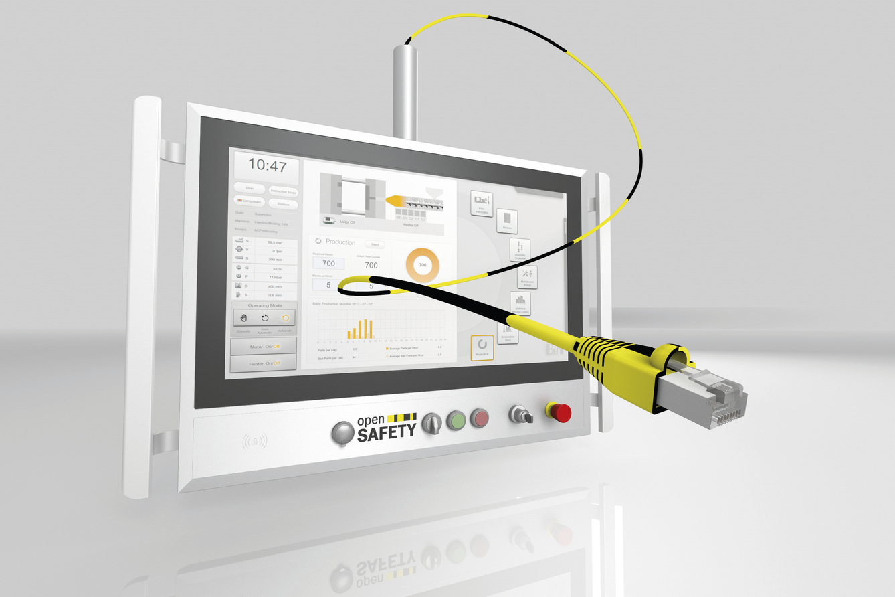
Os painéis de controle openSAFETY da B & R permitem que os dados de segurança sejam transferidos através do sistema de ônibus.

Sobre a B&R
A B&R é uma empresa de automação inovadora com sede na Áustria e escritórios em todo o mundo. Como líder global em automação industrial, a B&R combina tecnologia de ponta com engenharia avançada para fornecer aos clientes em praticamente todas as indústrias soluções completas para automação de máquinas e fábricas, controle de movimento, IHM e tecnologia de segurança integrada. Com padrões de comunicação de fieldbus industriais como POWERLINK e openSAFETY, bem como o poderoso ambiente de desenvolvimento de software do Automation Studio, a B&R está constantemente redefinindo o futuro da engenharia de automação. O espírito inovador que mantém a B&R na vanguarda da automação industrial é impulsionado pelo compromisso de simplificar processos e superar as expectativas dos clientes.
Para mais informações, visite www.br-automation.com

